DIO DE 25.08.2017

Ato Normativo DPG nº. 005, de 24 de AGOSTO de 2017.

Institui o manual de fluxo dos processos administrativos geradores de despesa para a contratação de obras, serviços e compras da Defensoria Pública.

A DEFENSORA PÚBLICA-GERAL DO ESTADO DO ESPIRITO SANTO, no uso de suas atribuições para dirigir a Defensoria Pública, supervisionar e coordenar sua atuação, praticar atos relativos à administração e de gestão, bem como editar atos decorrentes da autonomia funcional e administrativa da Instituição, conforme previsto no art. 7º, inc. I, III e XV da Lei Complementar Estadual nº 55/1994;
CONSIDERANDO que, na esteira do artigo 2º da Lei Estadual nº. 9.938/2012, o controle interno pressupõe a existência de organização, métodos e procedimentos utilizados pela Administração para salvaguardar ativos, desenvolver a eficiência nas operações, avaliar o cumprimento dos programas, objetivos, metas e orçamentos, verificar a exatidão e a fidelidade das informações e assegurar o cumprimento da lei;
CONSIDERANDO a necessidade de estabelecer o fluxo de informações, de elementos e a sequência operacional que caracterizam os processos administrativos geradores de despesa para a contratação de obras, serviços e compras da Defensoria Pública, indicando o tempo necessário para sua realização, a distância percorrida em cada procedimento, o responsável pelo trabalho e o fluxo entre os participantes do processo;
CONSIDERANDO que a existência de fluxogramas para cada um dos processos é fundamental para a simplificação e racionalização do trabalho, permitindo a compreensão e posterior otimização dos processos desenvolvidos em cada departamento da Instituição;
R E S O L V E:
Art. 1º. Instituir o Manual de Fluxo dos processos administrativos geradores de despesa para a contratação de obras, serviços e compras da Defensoria Pública, na forma do Anexo Único, disponível no sítio eletrônico www.defensoria.es.def.br, item Defensoria Pública-Geral, na aba Atos Normativos.
Art. 2º. Este ato normativo entra em vigor na data de sua publicação.
Vitória/ES, 24 de agosto de 2017.

Sandra Mara Vianna Fraga
Defensora Pública-Geral

ANEXO ÚNICO

FLUXOGRAMA DO PROCESSO DE CONTRATAÇÃO DE OBRAS, SERVIÇOS E COMPRAS.
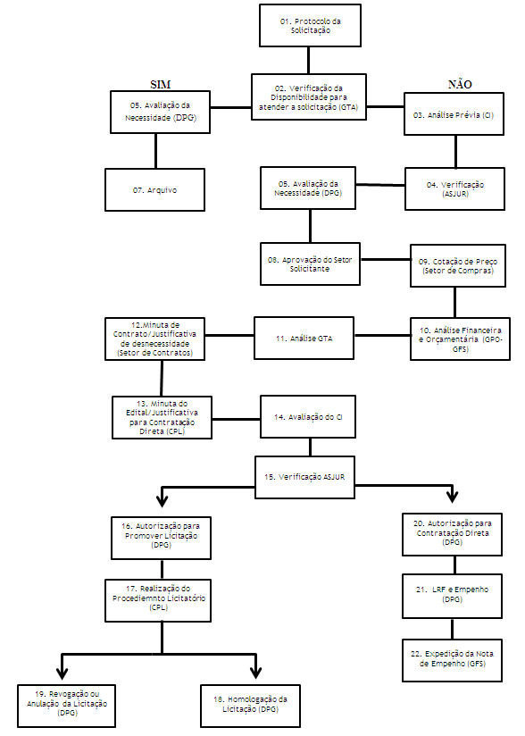

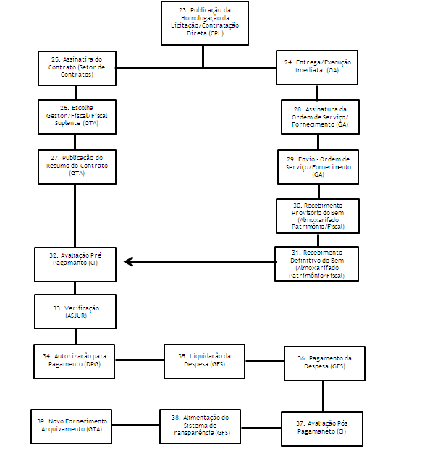

01. PROTOCOLO DA SOLICITAÇÃO (PROTOCOLO): Abertura do processo administrativo pelo setor solicitante, através de uma Comunicação Interna (CI) devidamente numerada, contendo o pedido com justificativa da despesa e a especificação técnica da obra, serviço ou bem, e, ainda, se possível, um orçamento. O solicitante deverá ser o servidor que ao final se utilizará da contratação, exceto no caso de solicitação em escala para suprimento da DPES como um todo, quando o pedido deverá ser realizado pelo titular do órgão distribuidor/gerenciador do fornecimento;
02. VERIFICAÇÃO DE DISPONIBILIDADE PARA ATENDIMENTO DA SOLICITAÇÃO (GTA): Antes de qualquer procedimento para contratação de serviço, obra ou compra, o GTA determinará a verificação de disponibilidade para atendimento por meio dos estoques ou serviços ordinariamente realizados na Defensoria Pública do ES, consultando, conforme o caso, os Setores do Almoxarifado, do Patrimônio ou órgão responsável pela execução direta ou indireta de obras e serviços, ou consignará de plano a informação, se dela já tiver conhecimento. A existência ou não de bens ou serviços disponíveis e aptos ao atendimento do pedido deverá ser informada no processo pelo órgão consultado (Almoxarifado, Patrimônio ou órgão pertinente) ao GTA para atendimento do pedido, exceto nos casos de bens e serviços comuns, cujo fornecimento já esteja previamente estabelecido em regulamento próprio, quando serão atendidos diretamente pelo respectivo órgão, mediante requisição;
03. ANÁLISE PRÉVIA (CI): O pedido receberá análise quanto à necessidade e à adequação técnica, devendo ser observado o Projeto Básico ou Termo de Referência;
04. ASSESSORIA JURÍDICA (ASJUR): Será verificado o procedimento quanto à formalidade, bem como a presença de todos os elementos necessários;
05. AVALIAÇÃO DA NECESSIDADE (DPG): Exame da conveniência e oportunidade para atendimento da solicitação pelo Defensor Público-Geral, com deferimento ou não da solicitação. Todo ato de deferimento/indeferimento será suficientemente motivado, em cumprimento ao artigo 45, §2º da Constituição Estadual, podendo ser considerado como motivação do deferimento os argumentos contidos na solicitação e nas manifestações das chefias;
06. INDEFERIMENTO DO PEDIDO E CONHECIMENTO DO SOLICITANTE (DPG): Todo pedido indeferido será imediatamente levado ao conhecimento do solicitante e posteriormente ao GTA, para arquivo;
07. ARQUIVO: Os processos serão arquivados quando indeferido o pedido ou quando satisfeito o pedido, sempre por despacho do GTA e com aval do controle interno, quando originar a realização de despesa pública;
08. SETOR SOLICITANTE: Para a concordância ou não do setor solicitante quanto ao objeto do processo;
09. COTAÇÃO DO VALOR (Comissão de Compras): Nos termos dos artigos 7º, 11 e 15 da Lei Federal nº 8.666/93, as obras e os serviços serão orçados detalhadamente e terão seus projetos padronizados, e as compras terão os respectivos valores registrados no quadro geral de preços para efeito de futura cotação. Não havendo preço registrado do respectivo bem ou serviço, o registro de preço será precedido de ampla pesquisa de mercado;
10. ANÁLISE FINANCEIRA E ORÇAMENTARÁRIA (GPO - GFS): Atesto orçamentário - nos termos do artigo 16, §4º, da Lei Complementar Federal nº 101/2000 e do art. 14 da Lei Federal nº 8.666/93 -, deve ser consignado no processo o atesto financeiro orçamentário antes de se proceder qualquer procedimento referente à aquisição de bens e serviços;
11. GTA: Para análise do procedimento;
12. ELABORAÇÃO DA MINUTA DE CONTRATO OU JUSTIFICATIVA DE SUA DESNECESSIDADE (Setor de Contratos): Elaboração da minuta do contrato (ou congênere) encampando os detalhamentos constantes do Projeto Básico ou do Termo de Referência e fazendo cumprir os requisitos legais, em especial, os previstos no Capitulo III da Lei Federal nº 8.666/93. Em caso de não elaboração da minuta de contrato, cabe ao Setor de Contratos justificar a desnecessidade de sua elaboração, nos termos do artigo 82 da Lei Federal nº 8.666/93;
13. ELABORAÇAO DA MINUTA DE EDITAL DE LICITAÇÃO OU JUSTIFICATIVA DA CONTRATAÇÃO DIRETA (CPL): Elaboração da minuta do edital de licitação ou justificativa da contratação direta encampando os detalhamentos constantes do Projeto Básico ou do Termo de Referência e fazendo cumprir os requisitos legais, em especial, os previstos no Capítulo II da Lei Federal nº 8.666/93 e na Lei Federal nº 10.520/02. Na impossibilidade de cumprimento de exigência legal a vista da ausência de caracterização ou definição no Projeto Básico ou Termo de Referência, o processo deve retornar ao GTA para saneamento;
14. AVALIAÇÃO DO CONTROLE INTERNO (CI): Em conformidade com o artigo 77 da Lei Federal nº 4.320, de 17.03.1964, combinado com o Ato nº 476, de 19.05.2010, caberá ao CI analisar os processos administrativos geradores de despesas para verificar sua adequação ao fluxograma constante deste Anexo Único, inclusive o atendimento das ações nele previstas e demais normas legais;
15. ASSESSORIA JURÍDICA (ASJUR): Análise Jurídica com emissão de pareceres sobre a licitação, dispensa ou inexigibilidade e aprovação das minutas de edital e de contrato ou congêneres pela ASJUR, nos termos do art. 38, inciso VI e parágrafo único, da Lei Federal nº 8.666/93, c/c artigo 3º, incisos IX e X, da Lei Complementar Estadual nº 287/04. Nos termos do artigo 10, § 2º, do Ato nº 2517/08, o processo encaminhado à ASJUR deverá conter as minutas de edital e de contrato, bem como dos demais documentos que devam ser analisados e, ainda, vir acompanhado dos processos correlatos;
16. AUTORIZAÇÃO PARA PROMOVER A LICITAÇÃO (DPG): Autorização do DPG para promover a licitação, efetivada nos termos do artigo 38, caput, da Lei Federal nº 8.666/93;
17. REALIZAÇÃO DO PROCEDIMENTO LICITATÓRIO (CPL): Realização do procedimento licitatório, em conformidade com os princípios constitucionais e a legislação pertinente, em especial, as Leis Federais nº. 8.666/93 e 10.520/02;
18. HOMOLOGAÇÃO DA LICITAÇÃO PELA DPG (DPG): Homologação do procedimento licitatório pela DPG, nos termos do artigo 38, inciso VII, da Lei Federal nº 8.666/93;
19. REVOGAÇÃO OU ANULAÇÃO DA LICITAÇÃO (DPG): Se o procedimento licitatório não for homologado pela DPG, caberá revogá-lo por razões de interesse público decorrente de fato superveniente devidamente comprovado, pertinente e suficiente para justificar tal conduta ou anulá-lo por ilegalidade, de ofício ou por provocação de terceiros, mediante parecer escrito e devidamente fundamentado, nos termos do artigo 38, inciso IX, c/c o artigo 49 da Lei 8.666/93, com base em despacho fundamentado e circunstanciado;
20. APROVAÇÃO DA CONTRATAÇÃO DIRETA PELA DPG (DPG): Aprovação da contratação direta, por inexigibilidade ou dispensa de licitação, com fulcro, respectivamente, nos artigos 24 e 25 da Lei Federal 8.666/93, encaminhamento neste sentido pela Comissão de Licitação e manifestação da ASJUR;
21. AUTORIZAÇÃO DO ORDENADOR DE DESPESA PARA EMPENHO E CONTRATAÇÃO (DPG): Autorização do ordenador de despesa para empenho e contratação, nos termos do artigo 58 da Lei Federal nº 4.320/64;
22. PUBLICAÇÃO DA HOMOLOGAÇÃO DA LICITAÇÃO OU DA RATIFICAÇÃO DA CONTRATAÇÃO DIRETA (CPL): Publicação, na imprensa, do resumo da homologação do processo licitatório ou da ratificação da inexigibilidade ou dispensa de licitação, nos termos dos artigos 61, parágrafo único e 26 da Lei Federal nº 8.666/93;
23. EXPEDIÇÃO DA NOTA DE EMPENHO (GFS): Expedição da Nota de Empenho pelo Setor Financeiro, nos termos do artigo 61, parágrafo único, da Lei Federal nº 4320/64 e demais normas pertinentes;
24. BEM, OBRA OU SERVIÇO DE ENTREGA IMEDIATA (GA): Se o objeto do processo for aquisição de bem ou serviço com entrega ou realização imediata, dispensando-se o contrato, o processo será encaminhado ao Grupo Administrativo (GA) para emissão da ordem de serviço ou de compra, caso contrário, sendo necessário o contrato, será encaminhado para sua respectiva assinatura;
25. ASSINATURA DO CONTRATO (SETOR DE CONTRATOS): Convocação do interessado para assinar o termo de contrato, dentro do prazo e condições estabelecidos, sob pena de decair o direito à contratação nos termos do art. 64 da Lei Federal nº 8.666/93;
26. ESCOLHA DO GESTOR, FISCAL, SUPLENTE DE FISCAL (GTA): A execução do contrato será acompanhada e fiscalizada por representante da Administração, em conformidade com o art. 67 e parágrafos da Lei Federal nº 8.666/93, escolhido dentre servidores do órgão afeto ao contrato, pelo GTA, com a autorização para publicação da DPG;
27. PUBLICAÇÃO DO RESUMO DO CONTRATO (GTA): A publicação resumida do instrumento do contrato ou de seus aditamentos na imprensa oficial é condição indispensável para sua eficácia e será efetivado pelo GTA, nos termos do artigo 61, parágrafo único, da Lei Federal nº 8.666/93, juntamente com o nome e o cargo do gestor/fiscal/fiscal suplente;
28. ASSINATURA DA ORDEM DE EXECUÇÃO DO SERVIÇO /OBRA OU DE AUTORIZAÇÃO DE COMPRA (GA): O Grupo Administrativo assinará ordem de execução do serviço ou autorização de compra, emitida nos termos do art. 62, §2º, da Lei Federal nº 8.666/93, sem as quais não serão executados serviços ou realizadas compras pela Administração da Defensoria Pública/ES, sob pena de responsabilização daquele que lhe der causa sem os referidos instrumentos;
29. ENCAMINHAMENTO DA ORDEM DE EXECUÇÃO DO SERVIÇO/OBRA OU DA AUTORIZAÇÃO DE COMPRA AO FORNECEDOR (GA): Após estar devidamente assinada, cabe ao Setor de Compras encaminhar a ordem de execução do serviço/fornecimento do bem, conforme art. 62, §§ 2º e 4º c/c art. 55 da Lei Federal nº 8.666/93;
30. RECEBIMENTO PROVISÓRIO DO BEM, OBRA OU SERVIÇO EXECUTADO (ALMOXARIFADO, PATRIMÔNIO, GESTOR OU ÓRGÃO PERTINENTE): Recebimento pelo Almoxarifado dos bens de consumo; pelo Patrimônio dos bens permanentes ou pelo gestor/fiscal/fiscal suplente do contrato ou servidor do órgão responsável em caso de execução imediata, das obras ou serviços executados, em conformidade com os artigos 73 e 76 da Lei Federal nº 8.666/93;
31. RECEBIMENTO DEFINITIVO DO BEM, OBRA OU SERVIÇO, COM ATESTADO DE ACEITAÇÃO (SOLICITANTE, ALMOXARIFADO, PATRIMÔNIO, GESTOR OU ÓRGÃO PERTINENTE): Posteriormente ao recebimento provisório, será atestado o fornecimento do bem ou a execução da obra ou serviço (de execução imediata), quando verificados, dentre outros, a adequação do objeto fornecido aos termos contratuais e/ou a conformidade do material com a especificação, em qualidade e quantidade, nos termos das normas de regência, em especial as contidas nos artigos 66 a 76 da Lei Federal nº 8.666/93, o que será realizado, via de regra, pelo solicitante, exceto, nos casos de bens cuja distribuição seja de competência do Almoxarifado ou do Patrimônio, cabendo o ateste aos seus respectivos titulares, ou nos casos de obras ou serviços, cuja execução seja de competência de órgão específico, por meio de gestor/fiscal/fiscal suplente do contrato;
32. AVALIAÇÃO DO CONTROLE INTERNO PARA PRÉ-PAGAMENTO (CI): Análise pelo Assessor de Controle Interno para verificação do cumprimento dos itens antecedentes conforme fluxograma;
33. ASSESSORIA JURÍDICA (ASJUR): Análise pela Assessoria Jurídica para verificação do cumprimento dos itens antecedentes conforme fluxograma;
34. AUTORIZAÇÃO DO ORDENADOR DE DESPESA PARA PAGAMENTO (DPG): A despesa será autorizada pelo Ordenador de Despesa, com fulcro no artigo 64 da Lei Federal nº 4.320/64;
35. LIQUIDAÇÃO DA DESPESA (GFS): Regular liquidação em conformidade com as regras legais pertinentes, em especial, as contidas nos artigos 62 e 63 da Lei Federal nº 4.320/64 c/c § 3º do art. 55 da Lei Federal nº 8.666/93;
36. REALIZAÇÃO DO PAGAMENTO (GFS): Os pagamentos das despesas públicas serão realizados por meio de depósitos bancários, observada a legislação pertinente, em especial as disposições do artigo 65 da Lei Federal nº 4.320/64;
37. AVALIAÇÃO DO CONTROLE INTERNO PARA PÓS-PAGAMENTO (CI): Análise do procedimento pelo Assessor de Controle Interno.
38. ALIMENTAÇÃO DO SISTEMA DE TRANSPARÊNCIA (GFS): Todas as despesas públicas realizadas serão objeto de análise pela Gerencia Técnica Administrativa (GTA) para verificação de necessidade de alimentação da Ação de Transparência prevista na Lei Complementar nº 131, de 27.05.2009 c/c art.16 da Lei Federal nº 8.666/93;
39. NOVO FORNECIMENTO (GTA): Sempre que terminado o processamento da despesa pública, com a verificação final do Controle Interno (CI) e a alimentação do sistema de transparência, será o processo arquivado pela GTA, exceto se estiver previsto no respectivo processo um novo fornecimento de bem, obra ou serviço, caso em que será o mesmo remetido ao órgão competente para o devido recebimento.

